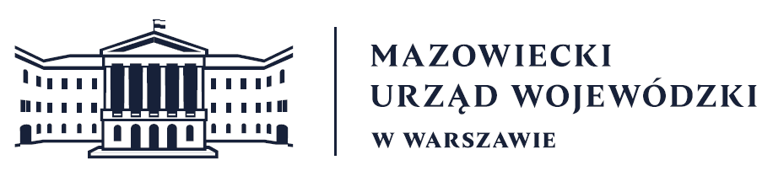
Wydział Bezpieczeństwa i Zarządzania Kryzysowego
Warszawa, 27.02.2026 r.
WBZK-I.6335.5.9.2025

6-dniowa prognoza pogody dla województwa mazowieckiego
na okres: 27.02 - 04.03.2026

26/27 - 27.02 (czwartek/piątek - piątek)
Zachmurzenie małe i umiarkowane, okresami na północy wzrastające do dużego. Nocą miejscami na zachodzie i północy silne zamglenia. Temperatura minimalna od -4°C lokalnie na południu do 0°C na zachodzie. Temperatura maksymalna od 5°C na północy do 12°C na południu. Wiatr słaby, nocą na północy także umiarkowany, południowy.
27/28 - 28.02 (piątek/sobota - sobota)
Zachmurzenie na ogół małe, jedynie nocą na północy duże z rozpogodzeniami i tam miejscami silne zamglenia i mgły, ograniczające widzialność do 400 m. W ciągu dnia chwilami bezchmurnie. Temperatura minimalna od -1°C do 1°C. Temperatura maksymalna od 13°C do 16°C. Wiatr słaby, południowy i południowo-zachodni.
28.02/01.03 - 01.03 (sobota/niedziela - niedziela)
Zachmurzenie małe i umiarkowane, w ciągu dnia miejscami na zachodzie i północy duże i tam możliwe słabe, przelotne opady deszczu. Temperatura minimalna od -1°C do 0°C. Temperatura maksymalna od 9°C do 12°C. Wiatr słaby, zachodni i północno-zachodni.
01/02 - 02.03 (niedziela/poniedziałek - poniedziałek)
Zachmurzenie małe i umiarkowane, przejściowo duże i miejscami możliwe słabe, przelotne opady deszczu. Temperatura minimalna od -2°C do 1°C. Temperatura maksymalna od 8°C do 9°C. Wiatr słaby, zmienny, z przewagą kierunków zachodnich.
02/03 - 03.03 (poniedziałek/wtorek - wtorek)
Bezchmurnie lub zachmurzenie małe. Temperatura minimalna od -2°C do 0°C. Temperatura maksymalna od 10°C do 11°C. Wiatr słaby, z kierunków południowych.
03/04 - 04.03 (wtorek/środa - środa)
Zachmurzenie umiarkowane i duże. Miejscami słabe, przelotne opady deszczu. Temperatura minimalna od -2°C do 0°C. Temperatura maksymalna od 10°C do 13°C. Wiatr słaby, zachodni
i północno-zachodni.

Prognoza hydrologiczna dla woj. mazowieckiego na okres: 27.02 - 05.03.2026

W okresie prognostycznym stan wody w rzekach woj. mazowieckiego układał się będzie
w strefie wody wysokiej i średniej, lokalnie w niskiej.
Na Wiśle przewiduje się początkowo wzrosty stanu wody, związane ze spływem wód opadowo-roztopowych z górnej części dorzecza, następnie stabilizację, w tym możliwe wahania spowodowane występującymi zjawiskami lodowymi – w strefie wody średniej.
Na dopływach Wisły w rejonie woj. mazowieckiego przewiduje się stabilizację i wahania stanu wody, w tym lokalne wzrosty (możliwe znaczne), związane z występującymi zjawiskami lodowymi, spływem wód roztopowych i z pracą urządzeń hydrotechnicznych – w strefie wody wysokiej i średniej, lokalnie w niskiej.
Opracowanie: dyżurny hydrolog Ida Mrowiec
Sebastian Bobowski
Dyżurny WCZK

